Homework 2

1. 某网络拓扑如下图所示，路由器R1通过接口E1、E2分别连接局域网1、局域网2，通过接口L0连接路由器R2，并通过路由器R2连接域名服务器与互联网。R1的L0接口的IP地址是222.118.2.1；R2的L0接口的IP地址是222.118.2.2，L1接口的IP地址是130.11.120.1，E0接口的IP地址是222.118.3.1，域名服务器的IP地址是222.118.3.2。

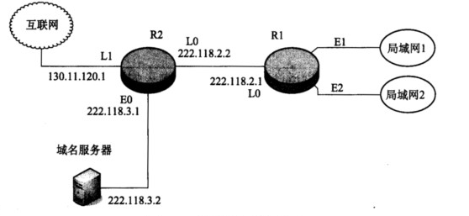

R1和R2的路由表结构为

|  |  |  |  |
| --- | --- | --- | --- |
| 目的网络IP地址 | 子网掩码 | 下一跳IP地址 | 接口 |

1. 将IP地址空间222.118.1.0/24划分为2个子网，分别分配给局域网1、局域网2，每个局域网需分配的IP地址数不少于120个，请给子网划分结果，说明理由或给出必要的计算过程。
2. 请给出R1的路由表，使其明确包括到局域网1的路由、局域网2的路由、域名服务器的主机路由和互联网的路由。
3. 请采用路由聚合技术，给出R2到局域网1和局域网2的路由。
4. 如下图所示，主机A与路由器R1连接，路由器R1又与路由器R2连接，路由器R2与主机B连接。现主机A要给主机B发送920字节的IP数据（包括IP头后长度为940字节，IP头部不包括任何选项），请写出三条链路上传输的每一个IP包头部的总长度域、标识域、MF域和片偏移域的值。

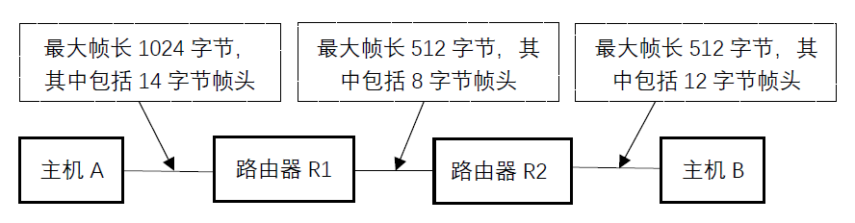

1. 下图是一个子网的拓扑结构及其相邻节点之间的传输开销，请采用链路状态路由算法进行路由计算，计算节点A的路由表（目的地、下一跳、开销）（请给出详细的计算过程）。

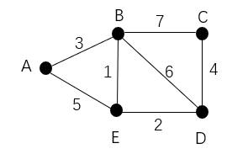

1. 假定网络中的路由器B的路由表有如表（a）的项目，现在B收到从C发来的路由信息如表（b）所示，试根据RIP协议求出路由器B更新后的路由表（需要说明每一个步骤）。

（a）

|  |  |  |
| --- | --- | --- |
| 目的网络 | 距离 | 下一跳路由器 |
| N1 | 7 | A |
| N2 | 2 | C |
| N6 | 8 | F |
| N8 | 4 | E |
| N9 | 4 | F |

（b）

|  |  |
| --- | --- |
| 目的网络 | 距离 |
| N2 | 4 |
| N3 | 8 |
| N6 | 4 |
| N8 | 3 |
| N9 | 5 |

1. BGP报文有几种类型？BGP协议通过什么属性表示前缀通告所经过的AS序列？
2. 某公司有生产和销售两个部门，每个部分需划分单独的网络。公司申请了一个C类地址C类地址198.170.200.0。请根据需要进行子网划分，计算子网掩码、子网号和每个子网的范围。
3. 某网络拓扑如图所示，其中路由器内网接口、DHCP服务器、WWW服务器与主机1均采用静态IP地址配置，相关地址信息见图中标注；主机2～主机N通过DHCP服务器动态获取IP地址等配置信息。请回答下列问题。

（1）若主机2的ARP表为空，则该主机访问Internet时，发出的第一个以太网帧的目的MAC地址是什么？封装主机2发往Internet的IP分组的以太网帧的目的MAC地址是什么？

（2）若主机1的子网掩码和默认网关分别配置为255.255.255.0和111.123.15.2，则该主机是否能访问WWW服务器？是否能访问Internet？请说明理由。

